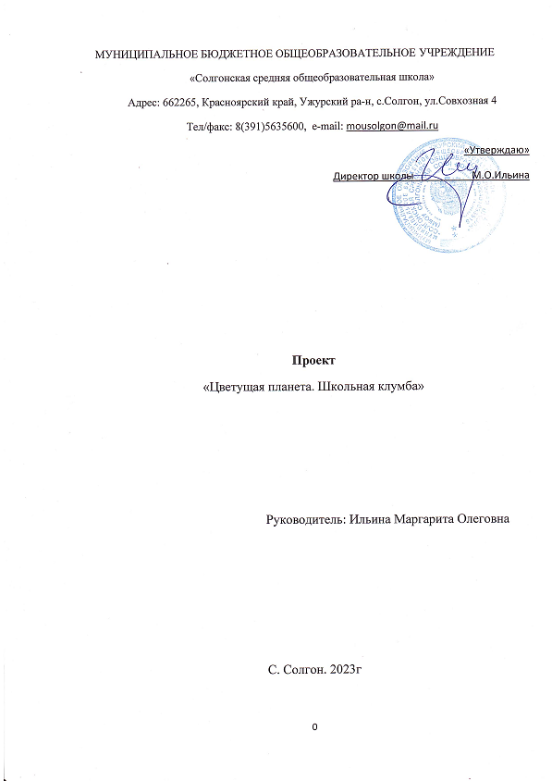
Содержание
Введение
Школа каждый день выполняет свою важнейшую и ответственную роль в воспитании нового поколения и становлении каждой личности в отдельности. Именно личности, потому что именно школа является первой ступенью появления личности, по её окончании индивид превращается в индивидуальность, а затем в личность.
Спортзал, классы и конечно школьный двор, эти немаловажные аспекты с первого взгляда помогают составить мнение о школе. Давайте больше поговорим именно о школьном дворе, первое, что мы видим, приходя в школу это именно двор, а когда он украшен цветниками и клумбами это особенно приятно. Как уже известно, цветы обладают успокаивающим эффектом, поэтому наличие цветочной клумбы просто необходимо ученикам и учителям.
Актуальность.
Проблема загрязнения окружающей среды и экологической невоспитанности молодого поколения, как никогда остро наблюдается в наше время. Именно благодаря охране и защите природы подросток ощущает свою значимость, взрослость, ощущает свою способность делать вещи способные перевернуть мир, сделать его лучше.
Во всем мире уже давно известно, что именно проблема экологии является одной из важнейших. Поэтому в настоящее время человек стал все больше внимания обращать на состояние окружающей его территории, сюда относятся и прилегающая к его дому, работе и учебному заведению территория.
Именно эти территории мы видим каждый день и зачастую они требуют значительного благоустройства. В современном мире большое внимание уделяется экологическому и патриотическому воспитанию детей, а оно невозможно без активной деятельности в данных сферах. Поэтому мы решили, что просто необходимо создать в Школе проект по благоустройству территории школьного двора, и ознакомлению учащихся с экологическими проблемами, а также развитию патриотизма.

Объект проекта:
Пришкольная территория (двор) школы МБОУ Солгонская СОШ
Цель данного проекта: формирование патриотического воспитания путем озеленения и благоустройства школьной территории цветочными клумбами в виде флага России.
Задачи данного проекта:
- Научить подрастающее поколение заботиться об окружающей среде.
- Составить план работы по благоустройству школьной территории.
- Привлечь внимание субъектов образовательных отношений к благоустройству территории путём создания клумб на территории школы.
- Развивать учащихся в экологическом и патриотическом направлении.
Участники проекта:
Учащиеся 1-11 класса, учителя, и родители.

Ожидаемые результаты, срок реализации:
- Развитие экологических навыков у нового поколения.
- Повышение уровня заинтересованности общественности в защите и сохранении окружающей среды.
- Благоустройство и озеленение пришкольной территории, создание цветника в виде флага РФ, как способа улучшения экологической и патриотичной обстановки.
- Открытое распространение взглядов, фактов, аргументов экологической культуры учащихся.
Сроки реализации:
Май - август 2023г.

1.Место реализации проекта

Участком реализации проекта «Моя школьная клумба» является прилегающая к Школе территория. Территория, на которой будет проходить работа имеет прямоугольную форму, что позволяет составить множество ландшафтных дизайнов.

1.1 Виды растений и классификация подходящих форм, которые будут использоваться в оформлении клумбы
В течение времени люди осознали всю пользу от клумб и цветников. Чтобы дольше любоваться творениями природы они выявили определенные требования к высадке цветов к их условиям проживания и поняли, что многие растения не могут ужиться вместе с другим видом, нужен определённый грунт, а для каких- то растений важна определённая влажность почвы. Выбор цветов для цветника – довольно-таки занимательное занятие. Несмотря на некоторые сложности, можно уверенно заявить, что мы гарантированно получим удовольствие от конечного результата.
Думаем, стоит обратиться к классификации клумб, а точнее их форм, чтоб точно понять какой вид подойдёт нам больше.
Цветникам регулярного типа характерны прямые линии и четкие фигуры. Для подобной формы часто используются декоративные элементы и фон в виде газона.
Ландшафтные цветники, в свою очередь, приближенны к природным естественным неточным формам. В качестве дополнительного декора выступают только природные материалы: небольшие брёвна, а также разнообразные камни.
Теперь перейдём к видам клумб, которые могут быть использованы в нашем проекте:
- Классическая клумба. С любой стороны форма просматривается
одинаково, а периметр имеет строгие линии. Классическая клумба располагается на пришкольном участке Школы, периметр клумбы обрамляется бордюром. Классическая клумба имеет вид: от абсолютно плоский. Для такого эффекта высаживают низкорослые однолетники, которые долго цветут и отлично поддерживают форму.
Теперь, обсудив форму клумбы, мы можем перейти к наполнению её цветами.
К этому вопросу нужно подойти очень внимательно. Растения тоже обладают классификацией, они могут быть однолетние и многолетние, низкорослые и высокорослые. Цветы нужно подобрать трёх цветов: белый, синий, красный.
Проведя анализ большого списка цветов, собрав воедино все предыдущие факторы, мы пришли к выводу, что на пришкольной клумбе хорошо уживутся такие растения как:
- Лилейник. Цветник с лилейниками может быть исполнен в моно-варианте. Обилие сортов позволяет создать гармоничную композицию. Лилейник, часто называют «совершенным многолетником» за множество положительных качеств. Яркое цветение, разнообразие сортов и окрасов, устойчивость перед засухой и жарой, нетребовательность в уходе.
- Петуния. Кустистый декоративный цветок со стелющимися или прямыми побегами. У нее выразительные овальные листья размером до 12 см глубокого темного оттенка. Чаще всего пластины опушенные, и на их фоне особенно изящно смотрятся яркие лепестки. Цвета разнообразные.
1.3 Материалы и оборудование
- Семена предоставленных растений
- Инвентарь: лопаты, лейки, грабли, ручные культиваторы

2. Этапы реализации проекта

2.1 Подготовительный этап
Проект «Школьная клумба» направлен не только на благоустройство пришкольной территории, но и на воспитание в подростах и детях экологической и патриотической культуры, поэтому ученики должны принимать полное участие в работе. Подготовительным этапом считается проверка почвы, сбор данных и выбор растений, этим будут заниматься учащиеся старших классов. Когда растения выбраны, материалы собраны, можно перейти к дальнейшим действиям - выращивание рассады, этим будут заниматься младшие классы. Как мы говорили ранее, наша цель воспитать экологическую культуру, поэтому выращивание рассады на уроках окружающего мира как никогда привьёт интерес подрастающему поколению к теме агрономии. Для учеников среднего звена тоже есть определенные задачи: они заключаются в перекопке земли и внесению минеральных удобрений.
Сроки подготовительного этапа: апрель-май.

2.2 Основной этап
Вот мы и подобрались к основному этапу, рассада подросла, земля насытилась влагой, можно перейти к высадке. В высадке растений будут участвовать все группы учащихся, для этого будет организован «Зеленый день». Под управлением старших классов будет организованна высадка растений. Так же старшие классы обязаны составить план полива растений для всех классов. В основной этап входит не только трудовая деятельность, но и практическое применение знаний учеников по природоведению, окружающему миру и биологи. Примером практического применения знаний может служить ботаническое описание растений старшими и средними классами и определение видов растений младшими классами.

2.3 Заключительный этап
Наконец-то мы подошли к заключительному этапу. Особых сложностей он не имеет, мы считаем, что главной целью заключения является воспитание в детях культуры любования природой. Этому могут поспособствовать уроки на свежем воздухе. Очень важно научить ребёнка любоваться, наслаждаться природой и черпать из неё силы, важно показать ему, что все его труды оказались ненапрасными.
Заключение
Подготавливая данный проект, мы пришли к определённым выводам. Первый: экологическую культуру нужно прививать детям с детства, но не в коем случае не навязывать её, а именном методом доступного изложения, прививать, к примеру, через игры. Второй: Озеленение пришкольной территории, путем создания цветников, благоприятно влияет на душевное состояние учащихся и работников школы. Мы поняли, что бесполезно пафосно говорить о проблемах экологии, наша методика (проект «школьная клумба в виде флага РФ»), разработанная в проекте, направлена не только на воспитание экологической культуры молодёжи, а также на воспитание патриотизма путем озеленения прилегающей территории Школы. Мы надеемся, что наш проект послужит стимулом не только для учащихся, но также жителям всего села.

Паспорт проекта:
- «Цветущая планета. Школьная клумба»;
- автор – руководитель проекта Ильина М.О., команда – Попова Анна, Нехаенко Диана, Бревнова Анастасия, Потылицына Аделина, Болсуновский Артем, Гончаров Андрей.
Цель данного проекта: развитие патриотизма путем озеленения и благоустройство школьной территории цветочными клумбами в виде флага России.
Задачи данного проекта:
- Научить подрастающее поколение заботиться об окружающей среде.
- Составить план работы по благоустройству школьной территории.
- Привлечь внимание субъектов образовательных отношений к благоустройству территории путём создания клумб на территории школы.
- Развивать учащихся в экологическом и патриотическом направлении.
Участники проекта:
Учащиеся 1-11 класса, учителя, и родители

Партнеры проекта:
Родители,
Учителя,
Сельская библиотека,
Сельский дом культуры

Обеспечение ресурсами:
СМЕТА ПРОЕКТА

№ | Наименование материала | Ед.изм. | Кол-во | Цена(руб) | Сумма(руб) | Обоснование
 | Собственные средства
1. | Лопата | Шт. | 3 | 360 | 1080 | Вскопка земли
2. | Ручные культиваторы | Шт. | 2 | 630 | 1260
3. | Лейка | Шт. | 3 | 400 | 1200 | Полив цветов
 | ИТОГО: | 3540 руб.
 | Запрашиваемая сумма
1. | Удобрение для почвы | Пак. | 2 | 350 | 700
2. | Семена Петуньи «Белый шар», «Альдерман», «Пламя». | Пак. | 30 | 150 | 4500
 | Итого: | 5200 руб.
 | Другие источники
 | Торфяные таблетки | Шт. | 100 | 7 | 700
 | Ящики для рассады | Шт. | 12 | 104 | 1248
 | ИТОГО: | 1948 руб.
 | Общий бюджет проекта: | 10688 руб.

- Проверка почвы, сбор данных и выбор растений, когда растения выбраны, материалы собраны, можно перейти к дальнейшим действиям - выращивание рассады, перекопка земли и внесению минеральных удобрений, высадка растений, после уход за ними. Самое главное в проекте – привлечь как можно больше людей к реализации проекта, воспитать экологическую культуру и патриотическое воспитание учащихся;
-Во-первых, мы ожидаем, что наш проект будет выполнен в соответствие со всеми этапами работы. Во-вторых, мы надеемся, что участники проекта поймут, как необходимо сохранять окружающую среду. В-третьих, что проходящие мимо люди обратят внимание на клумбу в виде флага РФ и это пробудит в них патриотизм и желание улучшить, озеленить, территорию своего дома.

